è sempre 25 novembre


Federazione Italiana Giuoco Calcio
Lega Nazionale Dilettanti
COMITATO REGIONALE SICILIA

Via Orazio Siino s.n.c., 90010 FICARAZZI - PA
CENTRALINO: 091.680.84.02
Indirizzo Internet: sicilia.lnd.it
e-mail:presidenza.sicilia@lnd.it

Comunicato Ufficiale n°551 del 21 maggio 2025
Stagione Sportiva 2024/2025

1. COMUNICAZIONI DELLA L.N.D.

COMUNICATO UFFICIALE n.494 – pubblicato il 21 maggio 2025

COMUNICATO UFFICIALE N. 298/A
Il Presidente Federale
− viste le Società risultanti dagli elenchi allegati che costituiscono parte integrante e sostanziale del presente atto;
− ritenuto di dover avviare il procedimento preordinato all’eventuale adozione del provvedimento di decadenza dalla affiliazione a carico delle Società risultanti dagli elenchi allegati, così come previsto dall’art. 16, comma 1, delle N.O.I.F., dandone comunicazione ai sodalizi interessati;
− considerato che, atteso l’elevato numero di soggetti, potenziali destinatari del provvedimento
finale, si rende necessario procedere in tal senso con Comunicato Ufficiale;
rende noto l’avvio del procedimento preordinato all’eventuale adozione del provvedimento di decadenza dalla affiliazione per inattività a carico delle Società risultanti dagli elenchi allegati, concedendo alle parti interessate il termine di trenta giorni, decorrenti dalla data della pubblicazione del presente avviso, per l’eventuale esercizio delle facoltà partecipative e, in particolare, per la presentazione di memorie e/o documenti.
https://www.lnd.it/it/comunicati-e-circolari/comunicati-ufficiali/stagione-sportiva-2024-2025/14540-comunicato-ufficiale-n-494-cu-n-298-a-figc-preavviso-decadenza-affiliazione-societa-inattive-s-s-2024-2025/file

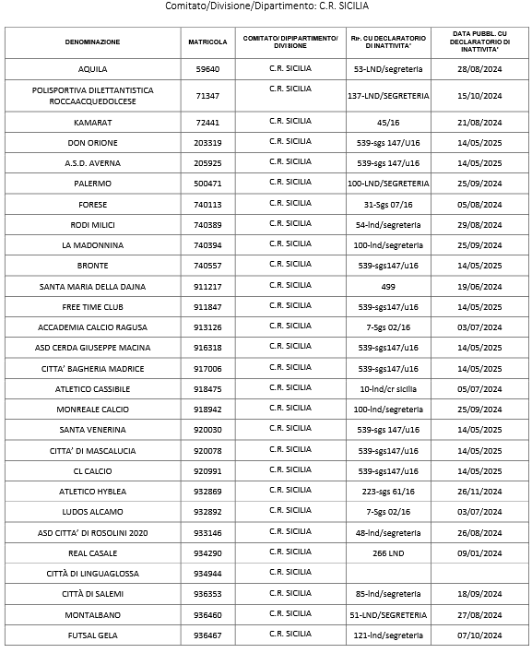

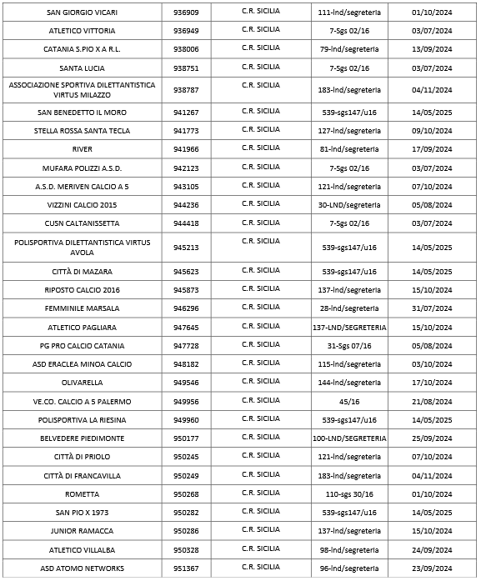

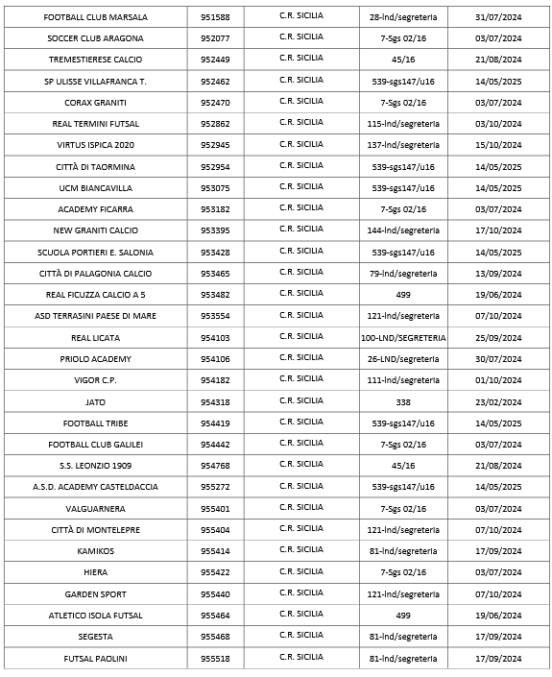

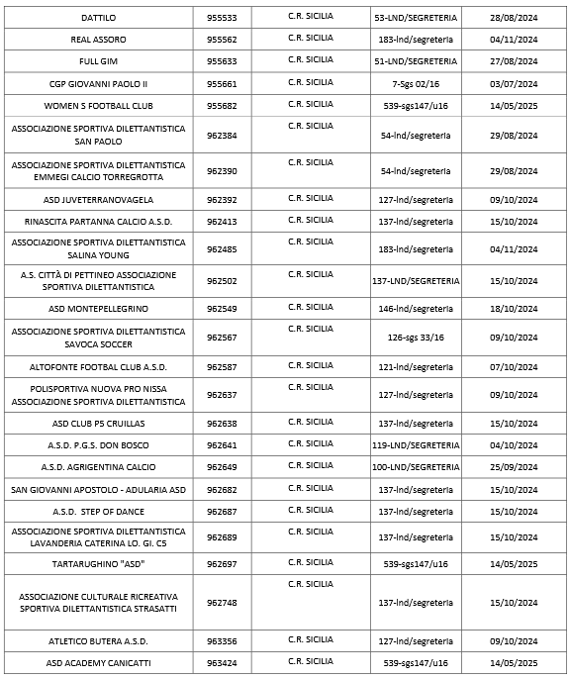
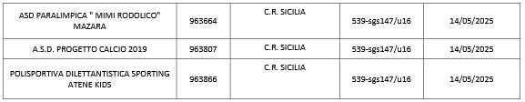

2. COMUNICAZIONI DEL COMITATO REGIONALE

RINNOVO TESSERAMENTO ANNUALE PRESSO SOCIETÀ ATTUALE
Come riportato sui C.U. 482 LND e 276/A FIGC del 29/06/2024, il periodo per il “Ritesseramento”, da parte delle società già titolari del tesseramento, dei calciatori/calciatrici e giocatori/giocatrici, “Giovani”, “Giovani Dilettanti” e “Non Professionisti” in scadenza al 30 giugno 2025, potrà essere effettuato dal 16 maggio al 25 giugno 2025.
Il rinnovo del tesseramento dovrà avvenire con le modalità già previste dal citato Comunicato Ufficiale per il deposito delle richieste di tesseramento presso le piattaforme informatiche.

ACCORDO PRELIMINARE DI TESSERAMENTO
In applicazione dell’Art. 105 N.O.I.F., nel settore dilettantistico è consentito alle società ed ai/alle calciatori/calciatrici di stipulare e depositare, presso la piattaforma telematica della L.N.D., accordi preliminari nel seguente periodo:
dal 15 maggio al 25 giugno 2025
purché tali accordi non interessino Società e calciatori/calciatrici dello stesso Campionato in costanza di svolgimento dei Campionati stessi.
I preliminari pervenuti dopo il 25 Giugno 2025 saranno passati agli atti privi di efficacia.

di seguito si pubblica il link della guida predisposta dai Sistemi Informativi della LND, con tutte le informazioni di riferimento.
https://sicilia.lnd.it/sites/default/files/comunicati/2025-05/Slides%20Accordo%20Preliminare.pdf

CALCIO A 5 MASCHILE e FEMMINILE

sicilia.dr5@lnd.it

COPPA TRINACRIA

FASE REGIONALE

Semifinali - Sorteggio
Per stabilire l'ordine di svolgimento delle gare di semifinale (andata e ritorno) verrà effettuato un sorteggio venerdì 23/05/2025 alle ore 11,00 presso la sede del Comitato Regionale Sicilia in via Orazio Siino a Ficarazzi.
I dirigenti delle Società interessate sono invitati a presenziare.

PUBBLICATO DAL COMITATO REGIONALE SICILIA IL 21 MAGGIO 2025

LA SEGRETARIA IL PRESIDENTE
Wanda COSTANTINO Sandro MORGANA

